**ПРАКТИЧНА РОБОТА №1 Тема: Робота в операційній системі Windows. Налагодження інтерфейсу Windows. Управління файлами та теками**

Мета: Практично засвоїти основні прийоми роботи з Windows по створенню, видаленню, відновленню та пошуку файлів і тек; роботі в Провіднику; правила роботи з вікнами.

Виконавець: Любченко Олег

Завдання: навчитися працювати в операційній системі Windows, налагоджувати її інтерфейс а також керувати файлами та теками.

1. Комп’ютер увімкнено. Робочий стіл виглядає наступним чином:  
   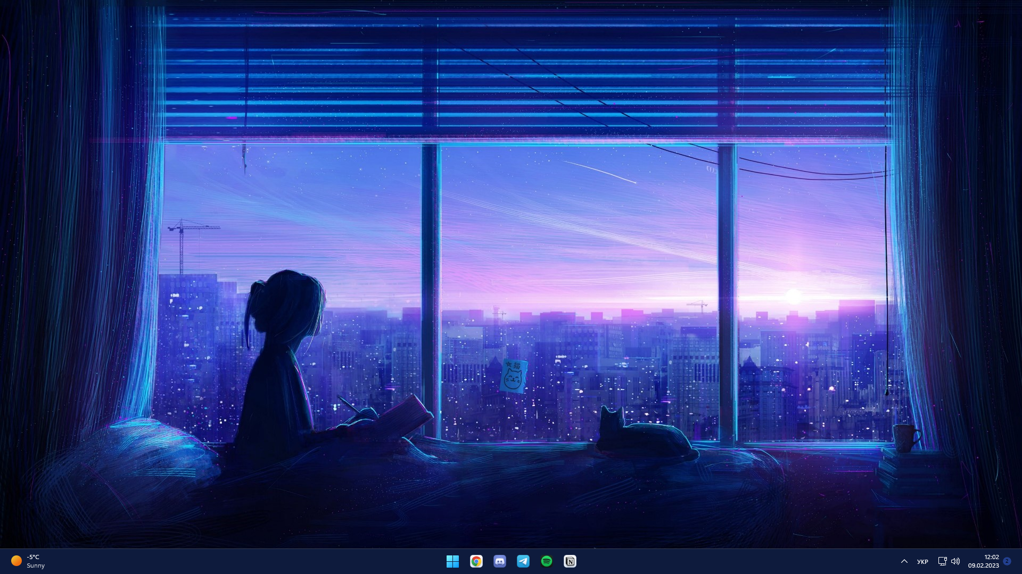
2. Назва: LIUBQUANTUM-PC

Тип: Стаціонарний

Складова: All Series

Операційна система: Windows 11 Pro

Системний блок:

ЦП: Intel Core i5-4570 3.20 GHz

ГП: Intel HD Graphics 4600

ОЗП: 4096 Mb 1600 MHz DDR3 (Kingston) (HyperX fury blue)

4096 Mb 1600 MHz DDR3 (Kingston) (HyperX fury blue)

4096 Mb 1600 MHz DDR3 (Kingston) (HyperX fury blue)

4096 Mb 1600 MHz DDR3 (Kingston) (HyperX fury blue)

Мат. плата: ASUS B85M-E

Накопичувач: SSD Kingston 240 Gb

HDD Seatage 2 Tb

ГП (Відеокарта): Nidia GeForce GTX 1050 TI (GIGABYTE Windforce)

Nidia GeForce GT 640 (ASUS Silent)

Живлення: Chieftec A-135 650 W

Корпус: Zalman Z9 black

Пристрої введення:

Миша: Logitech G102 LIGHTSYNC

Клавіатура: Genius Skorpion K6

Мікрофон: MDJ M-800U

Камера: Canyon CNE-HWC2

Пристрої виведення:

Монітор: LG 23EA73

PHILIPS 170C

Навушники: Marshall Major 2 Bluetooth

Інше:

Звукова карта: 3D SOUND

Карта відеозахоплення: Easy Cap

Bluetooth адаптер: CSR 4.0

1. Змінюю фоновий малюнок робочого столу  
   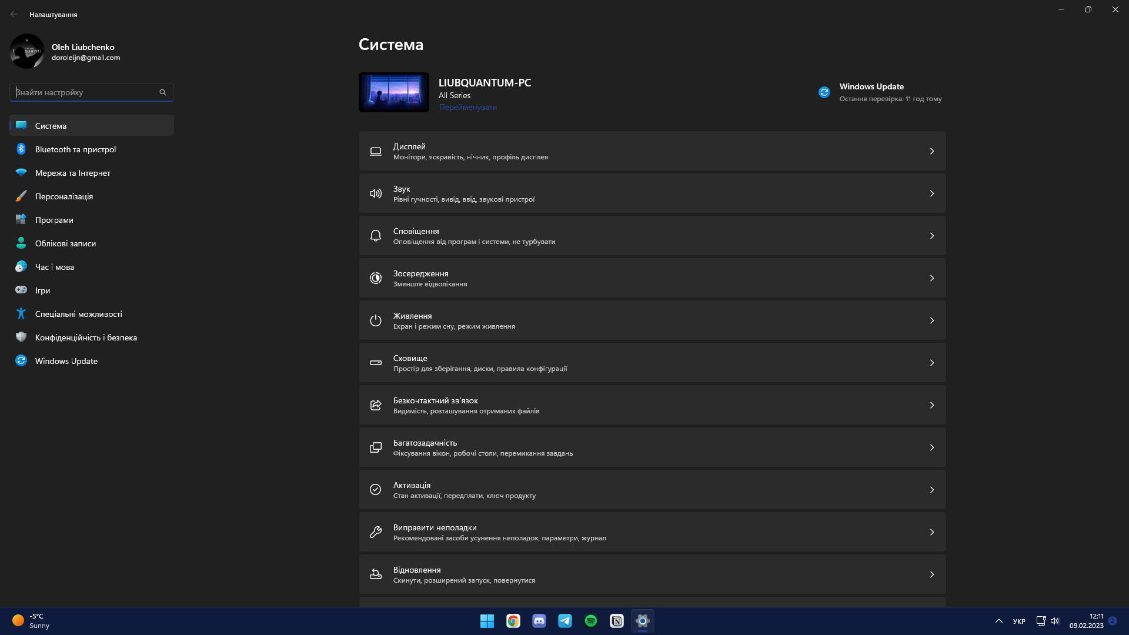  
   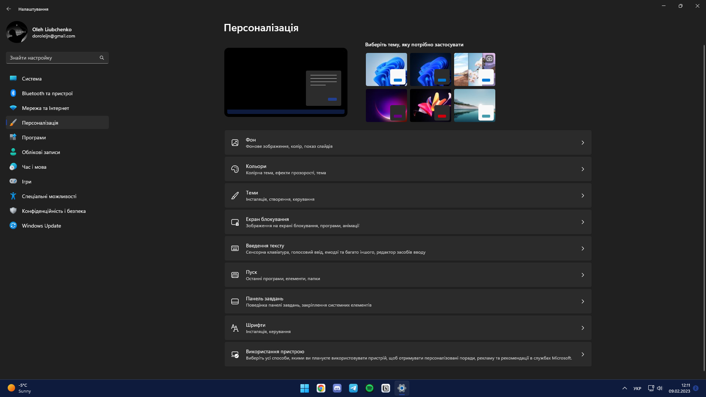  
   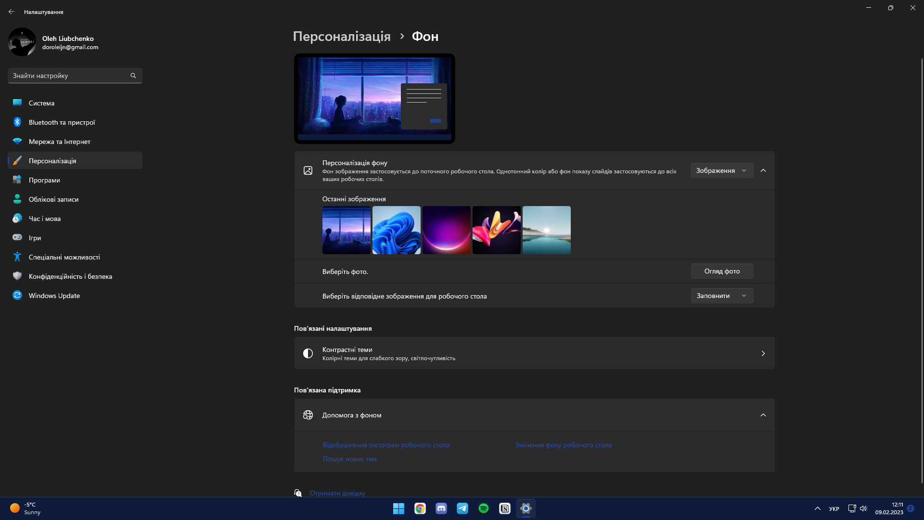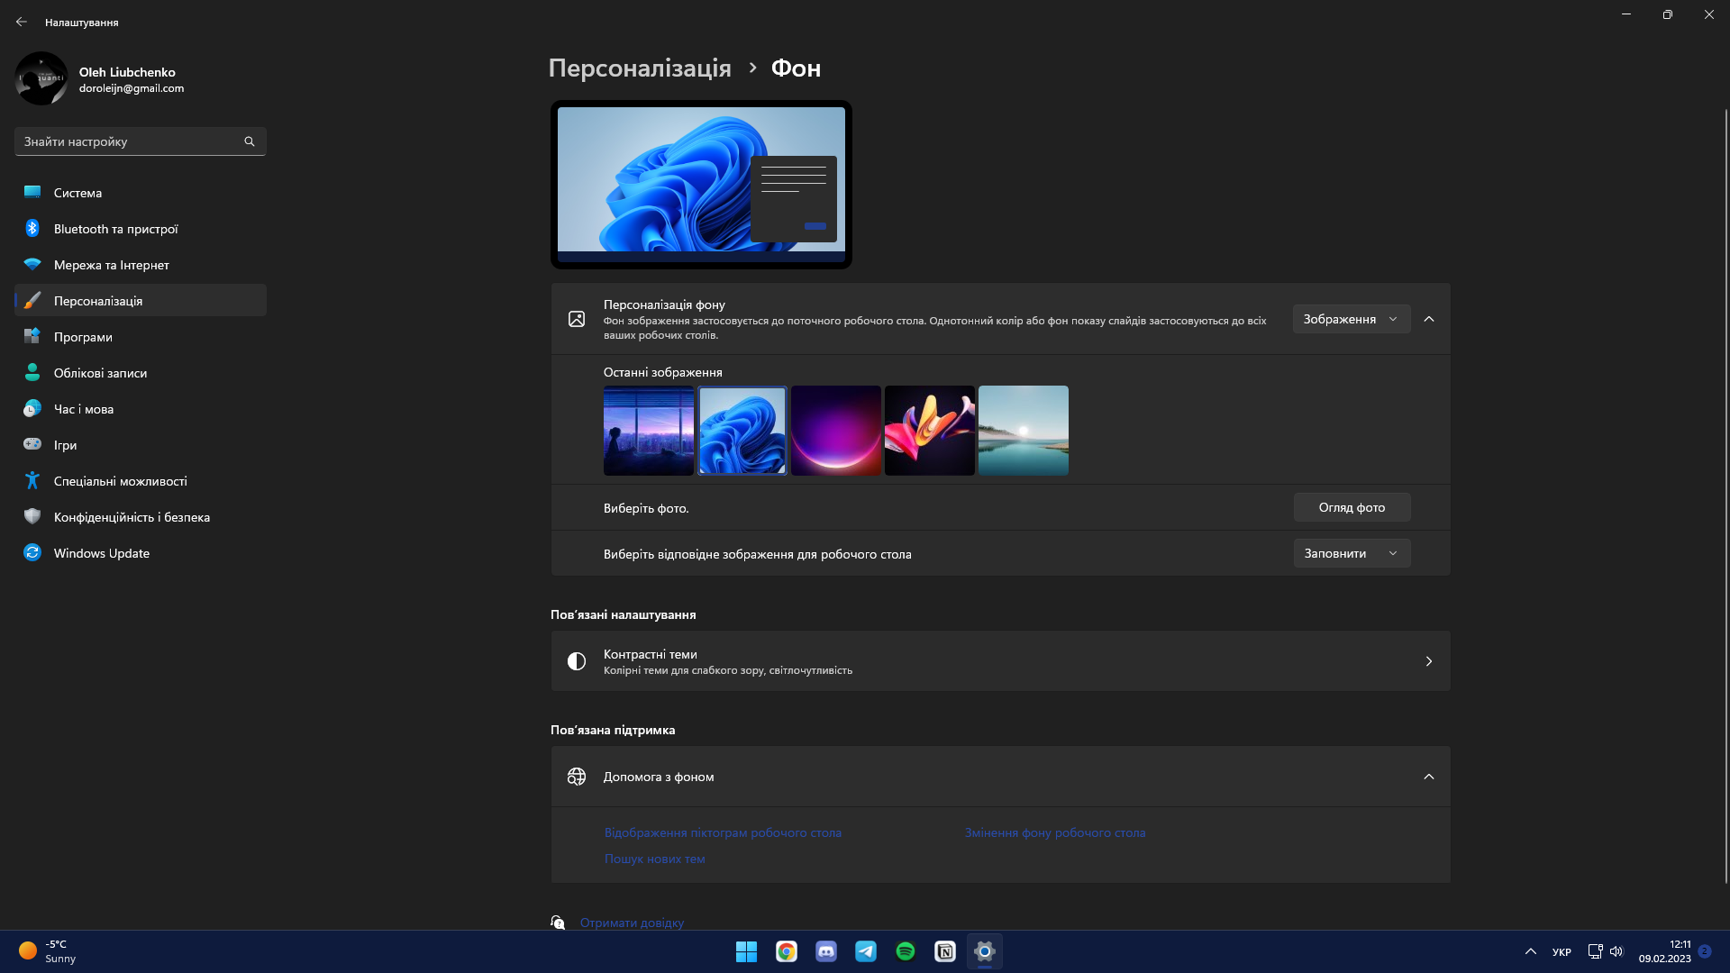  
   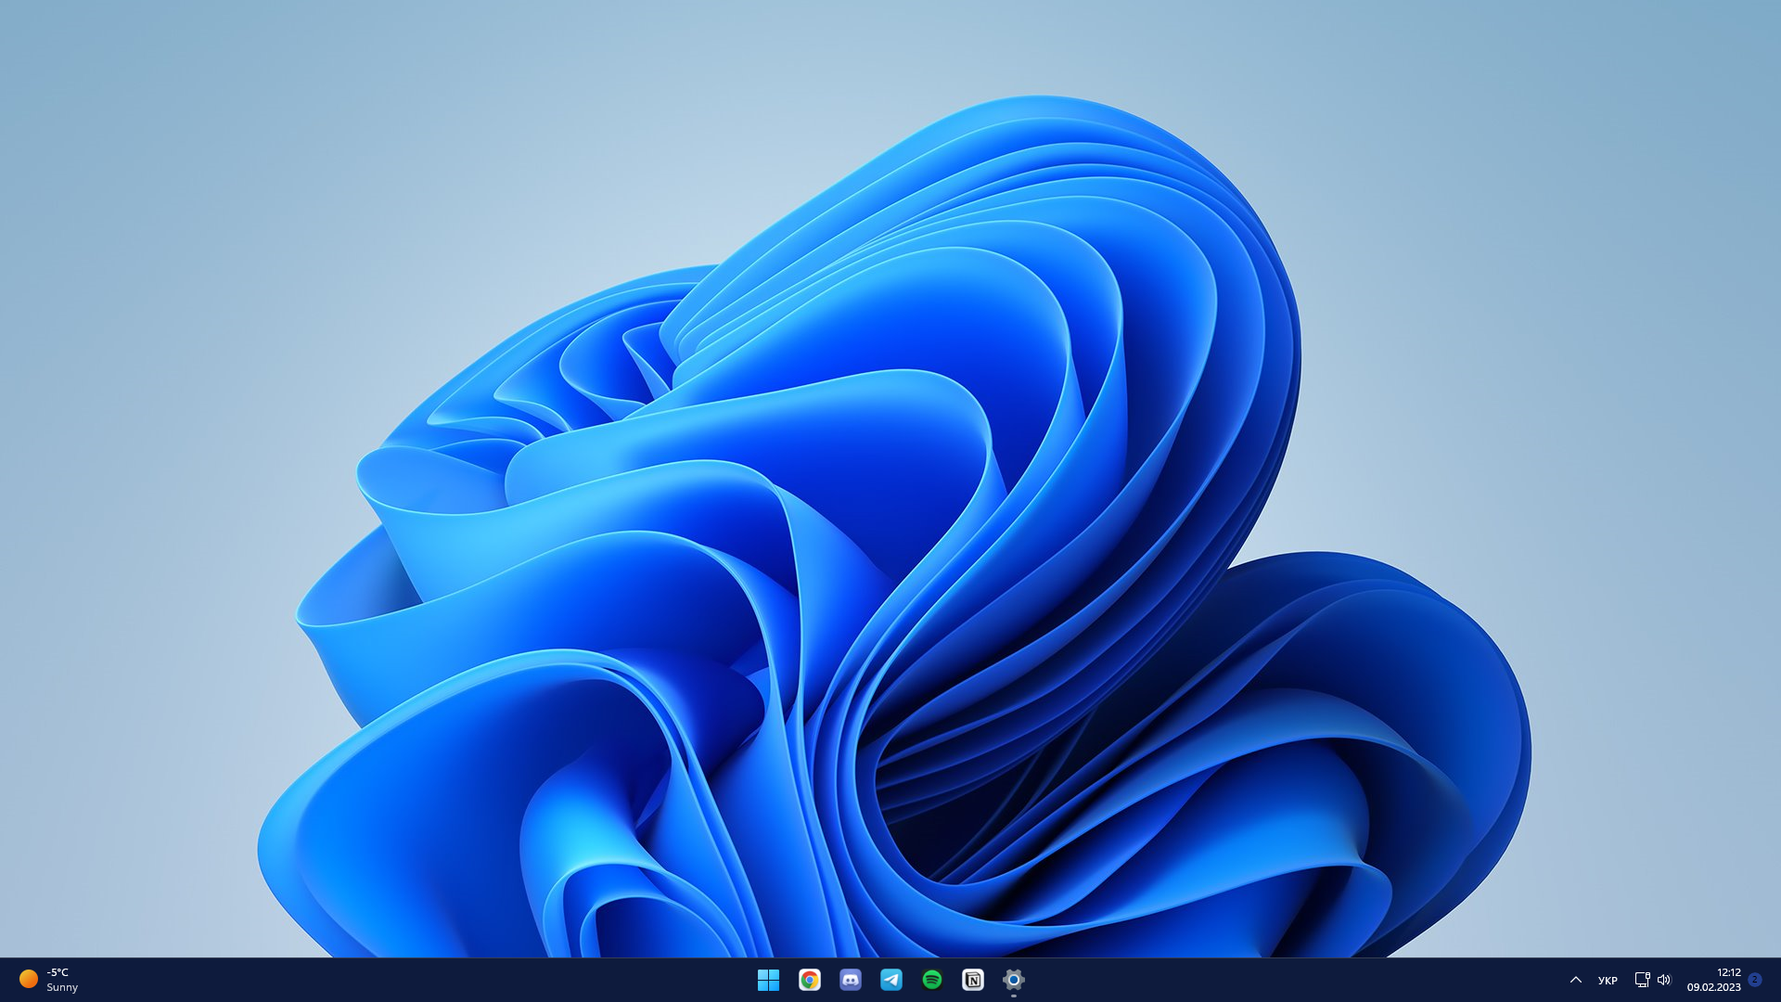
2. Ярликами робочого столу не користуюся, тому натисну Win+E  
   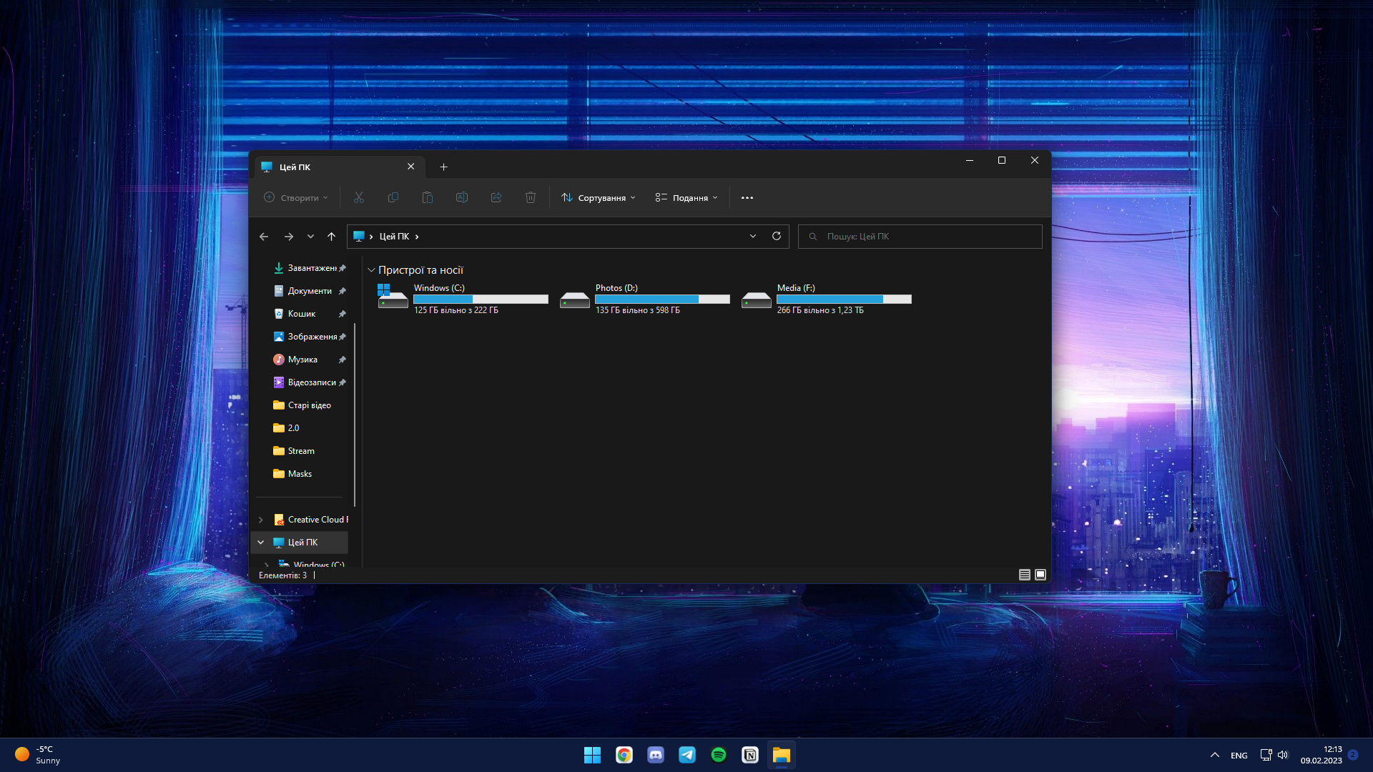  
   Змінюю положення вікна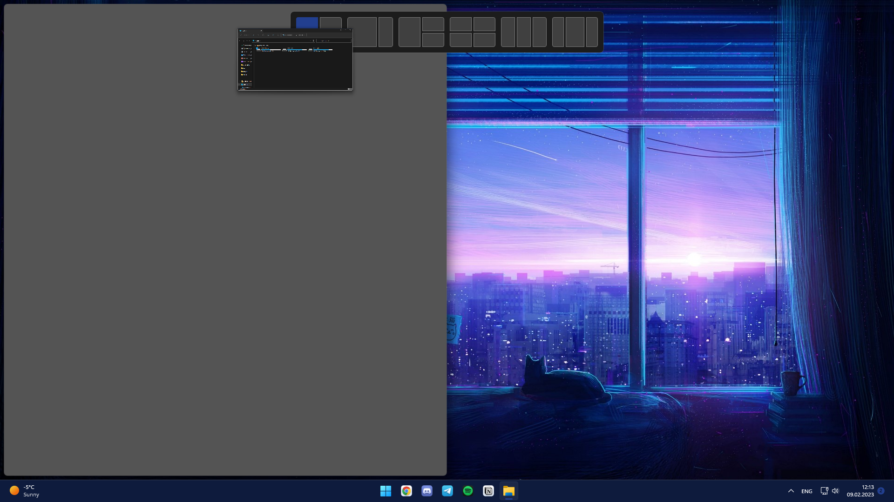  
   Згорнув вікно до панелі завдань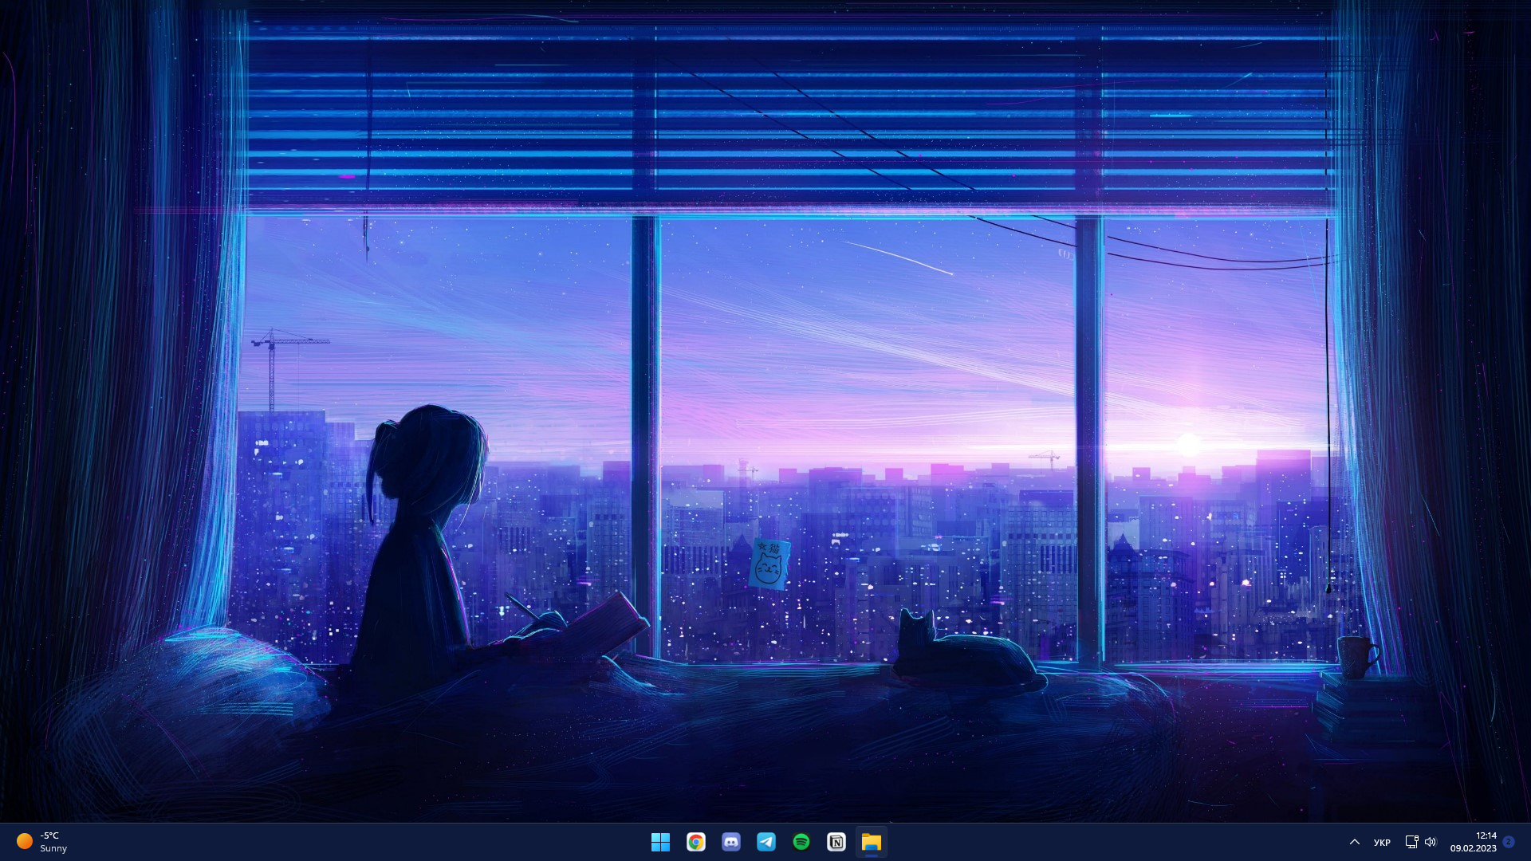

Розгорнув вікно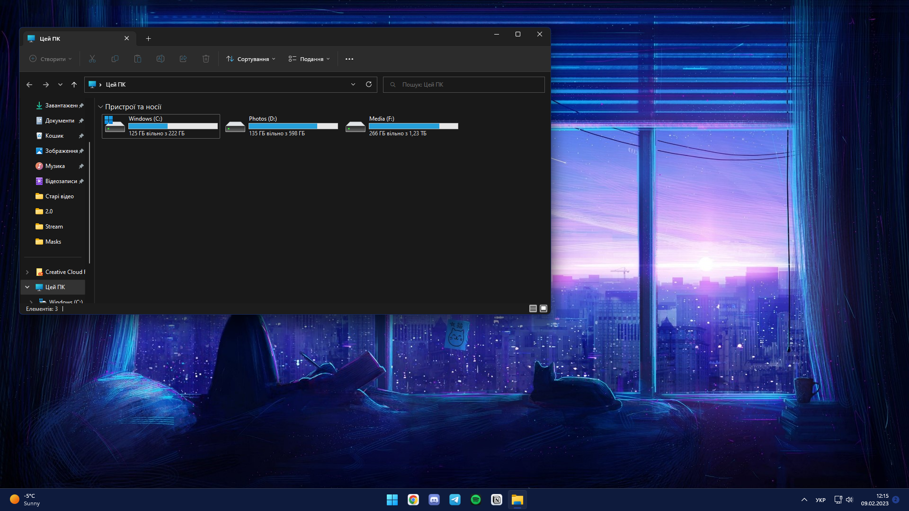

Розкрив вікно до розмірів робочого столу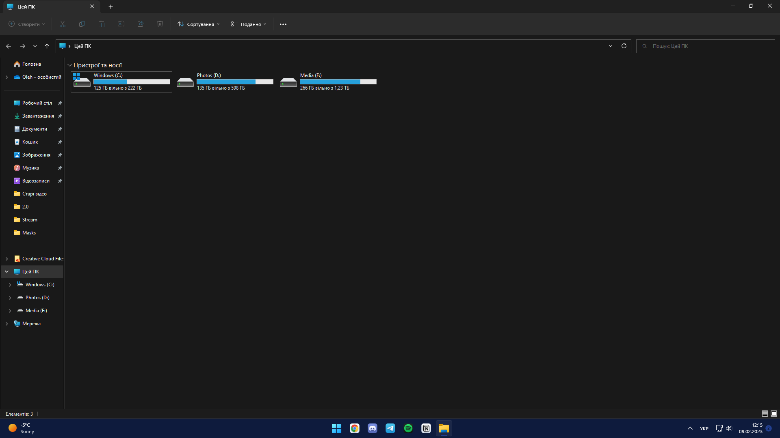

Згорнув вікно до первісного розміру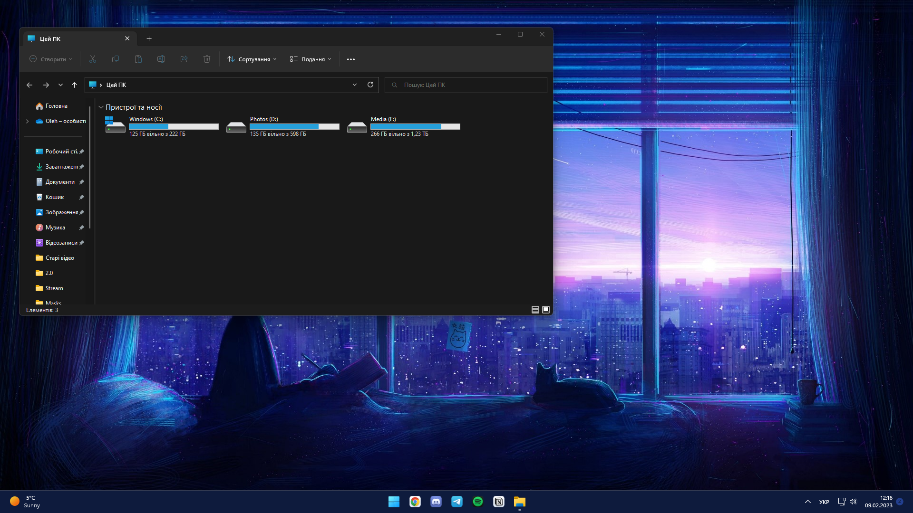

1. Створюю ярлики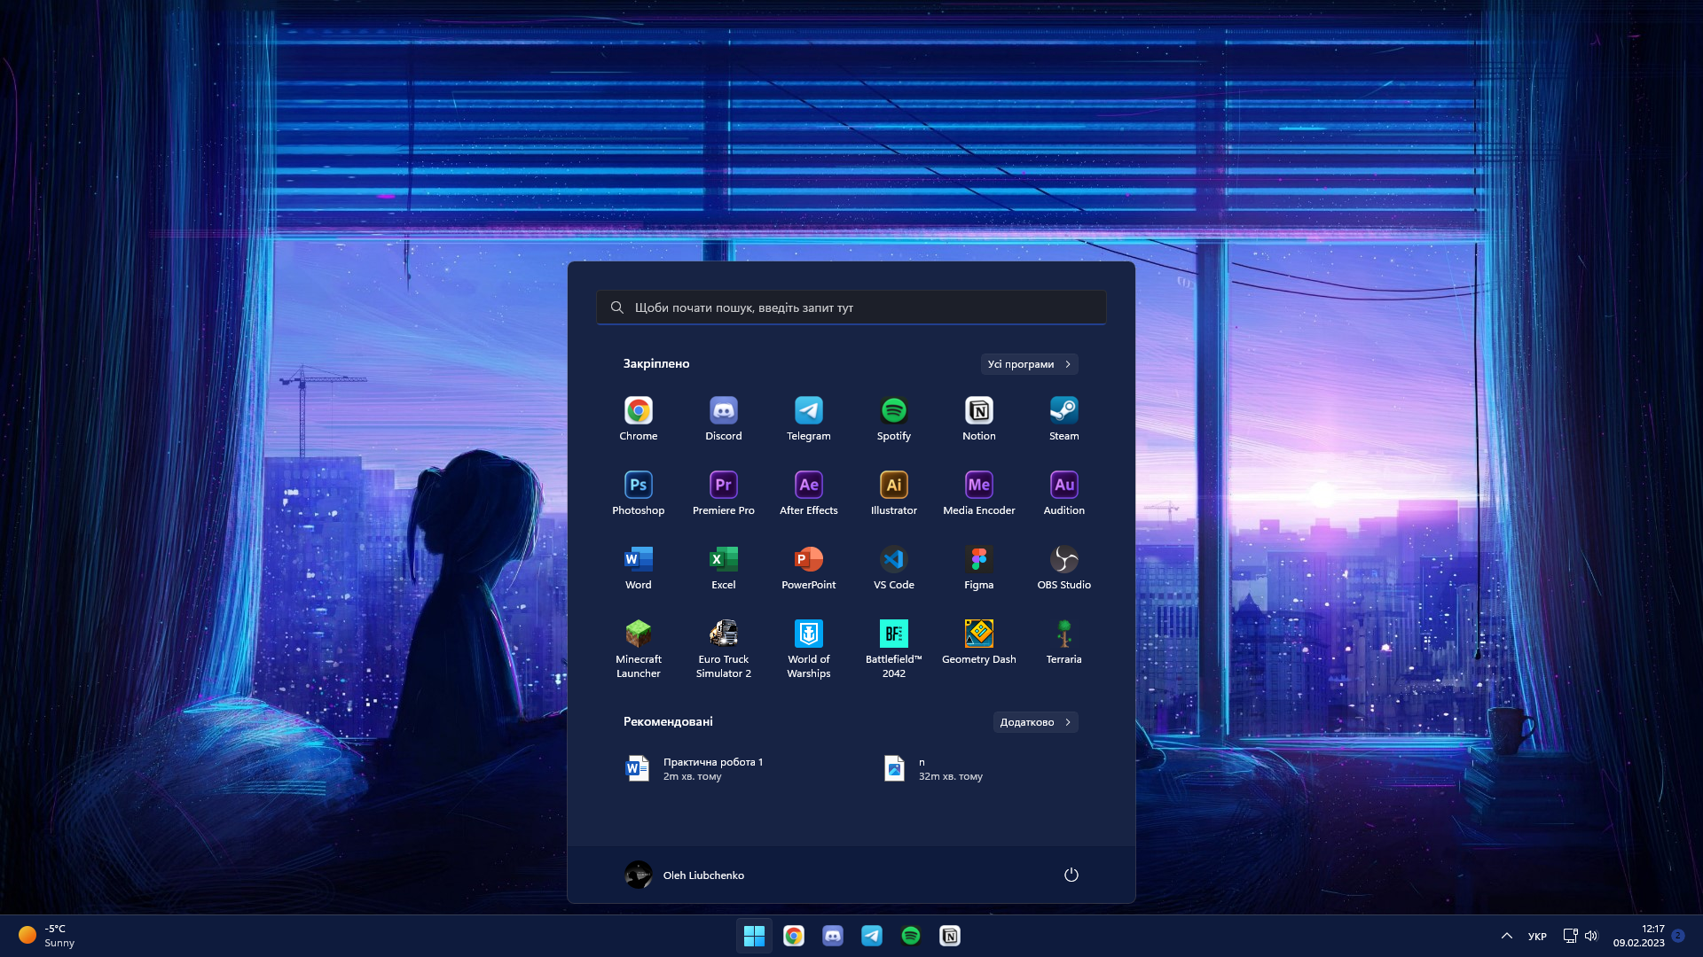

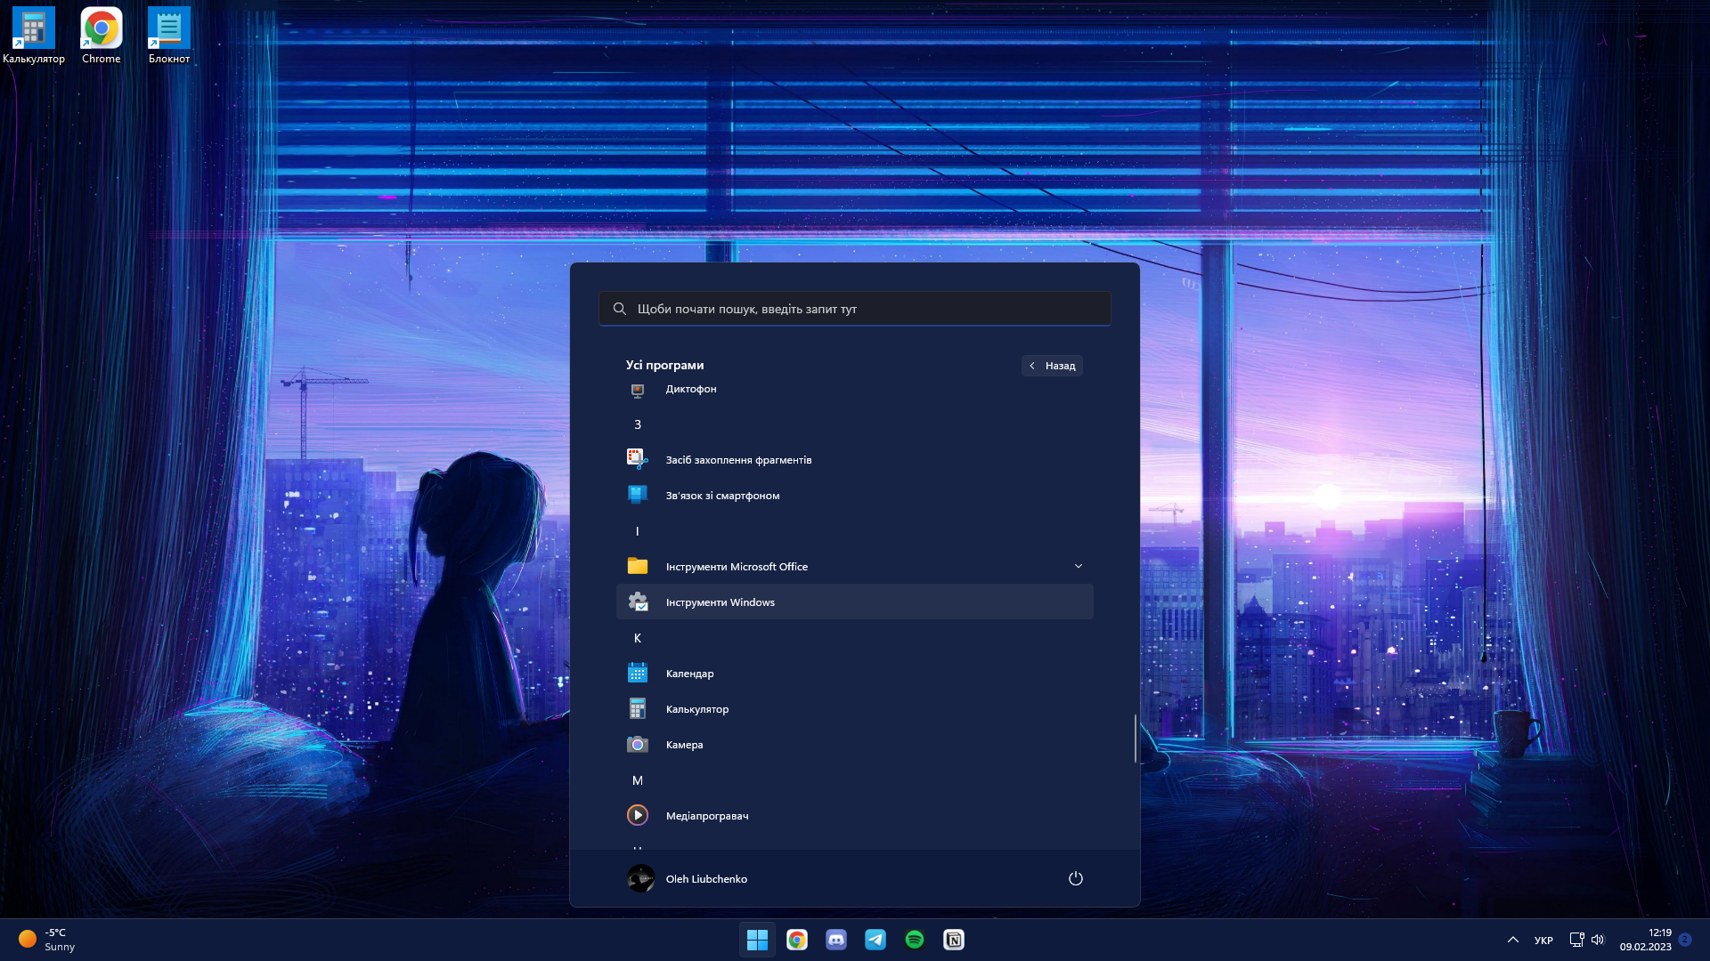

1. Встановлюю автоматичне впорядкування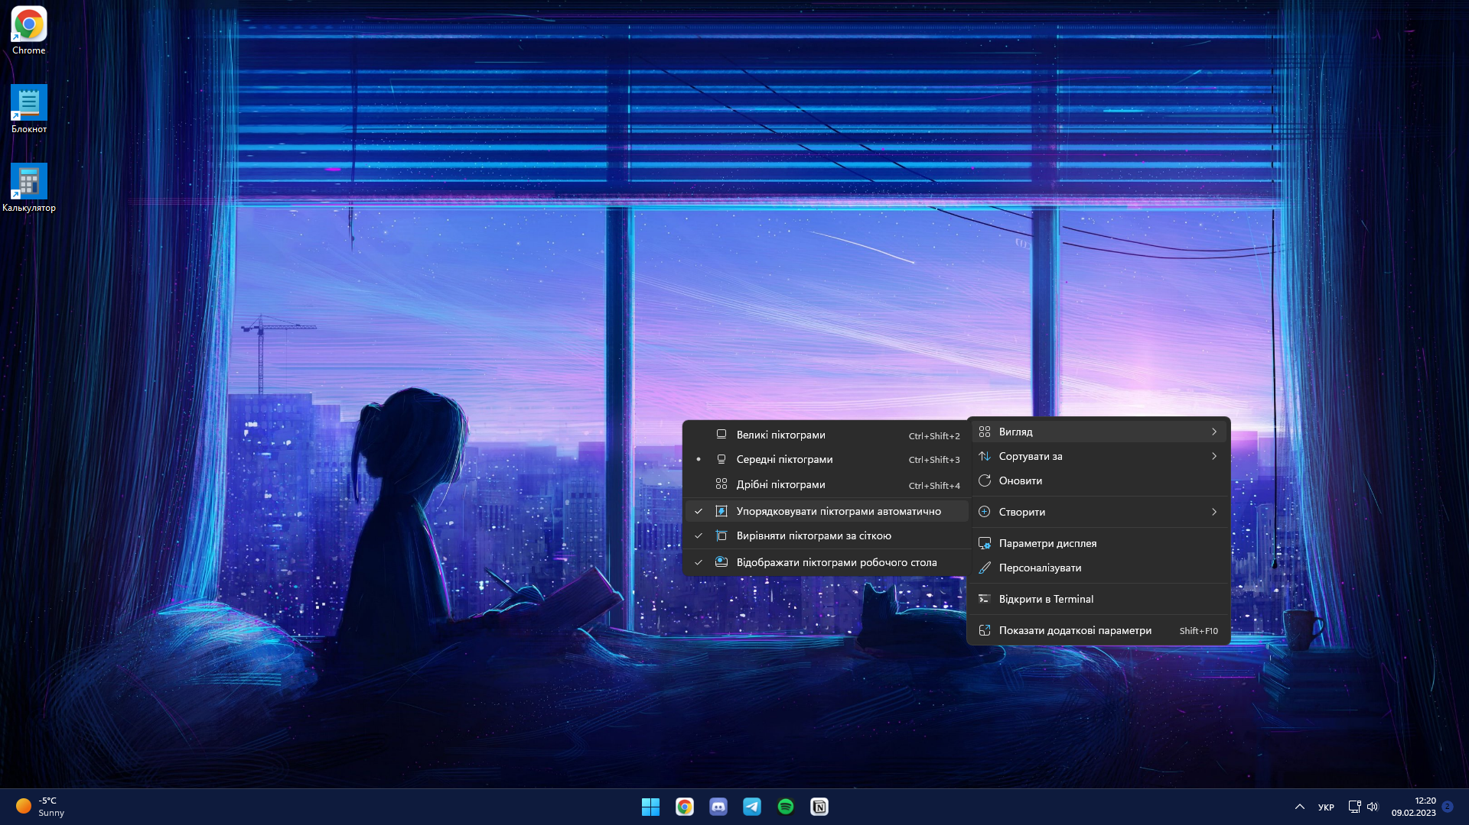
2. Перемістив ярлик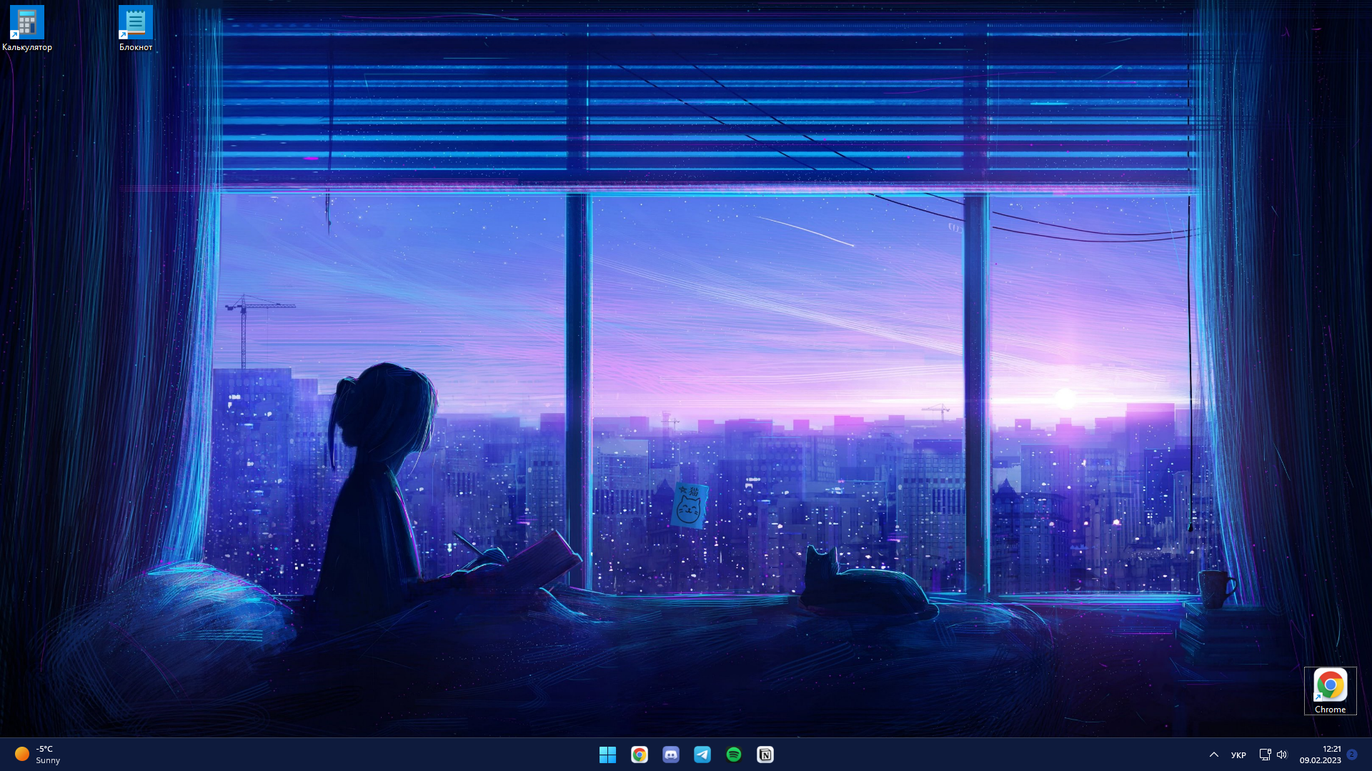
3. Перейменовую ярлик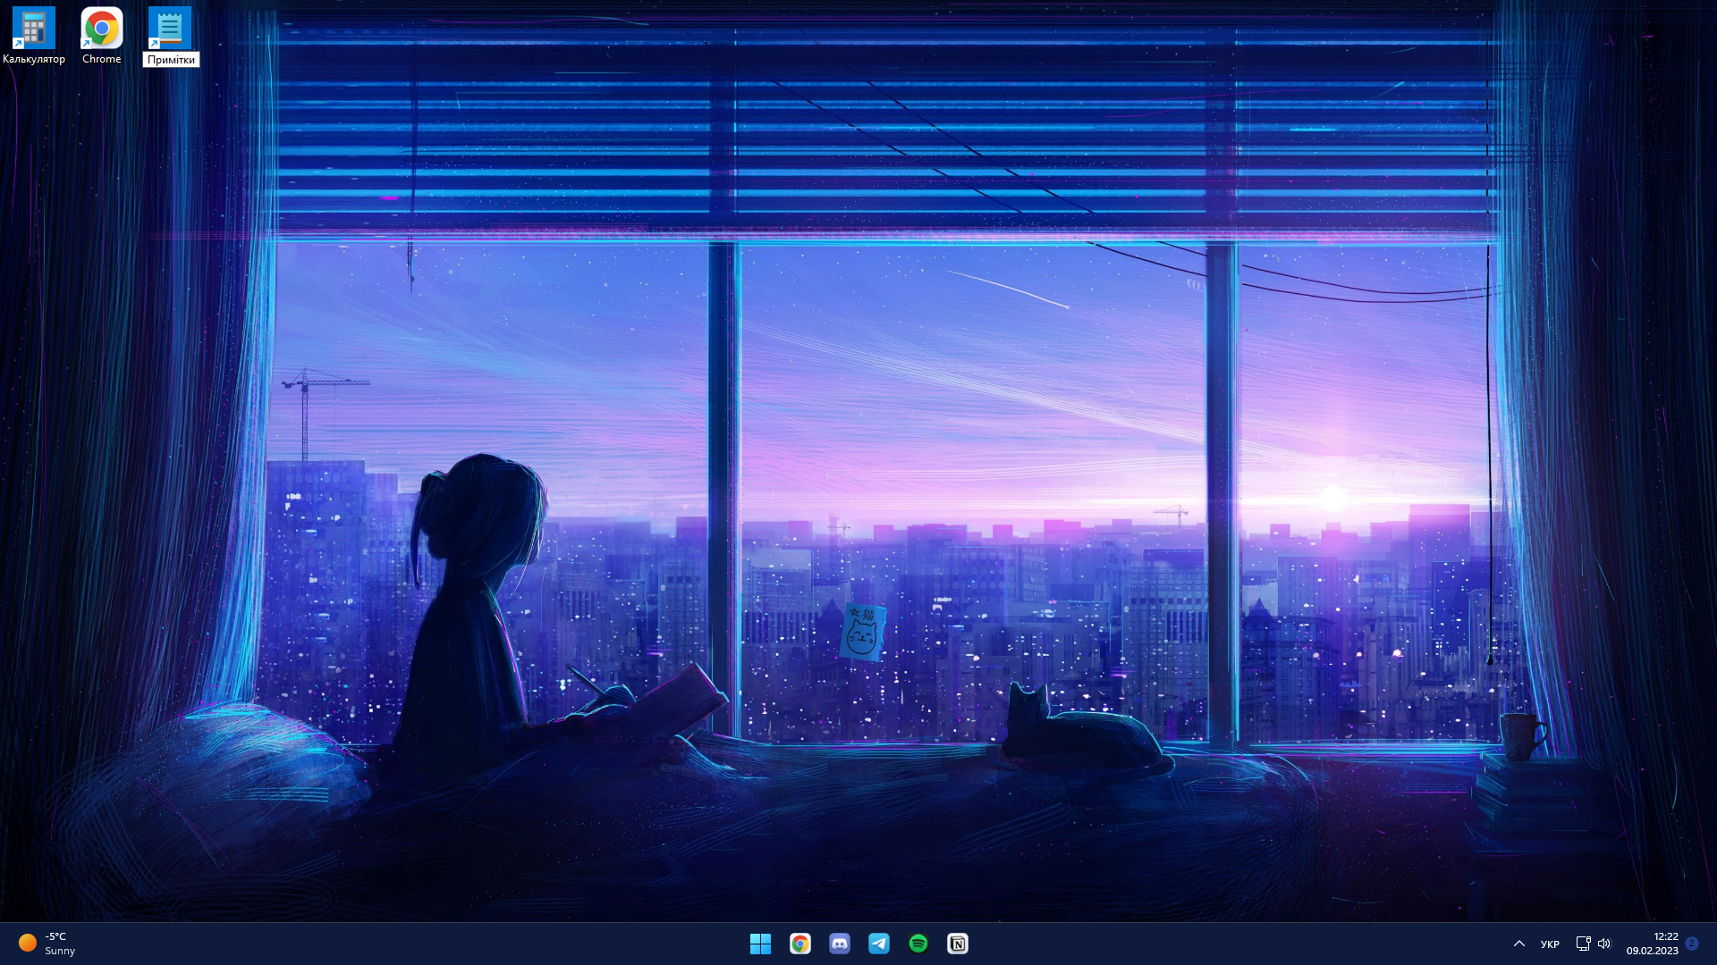
4. Запускаю калькулятор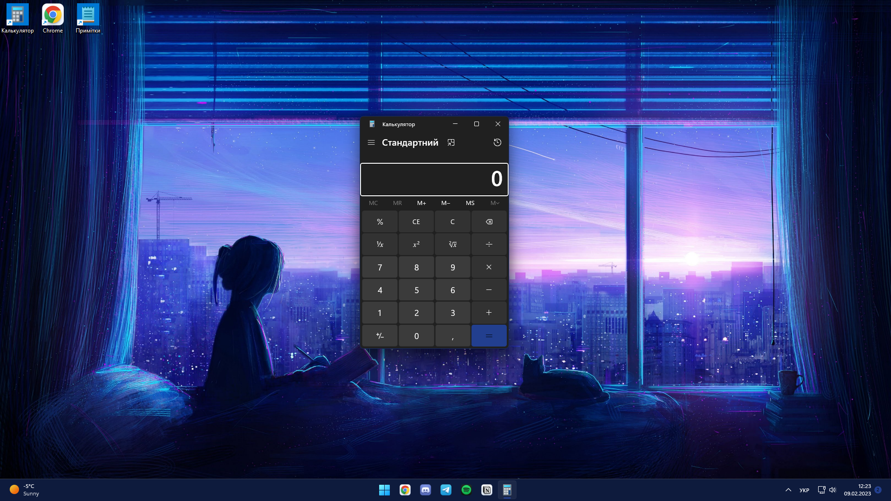
5. Закриваю калькулятор  
   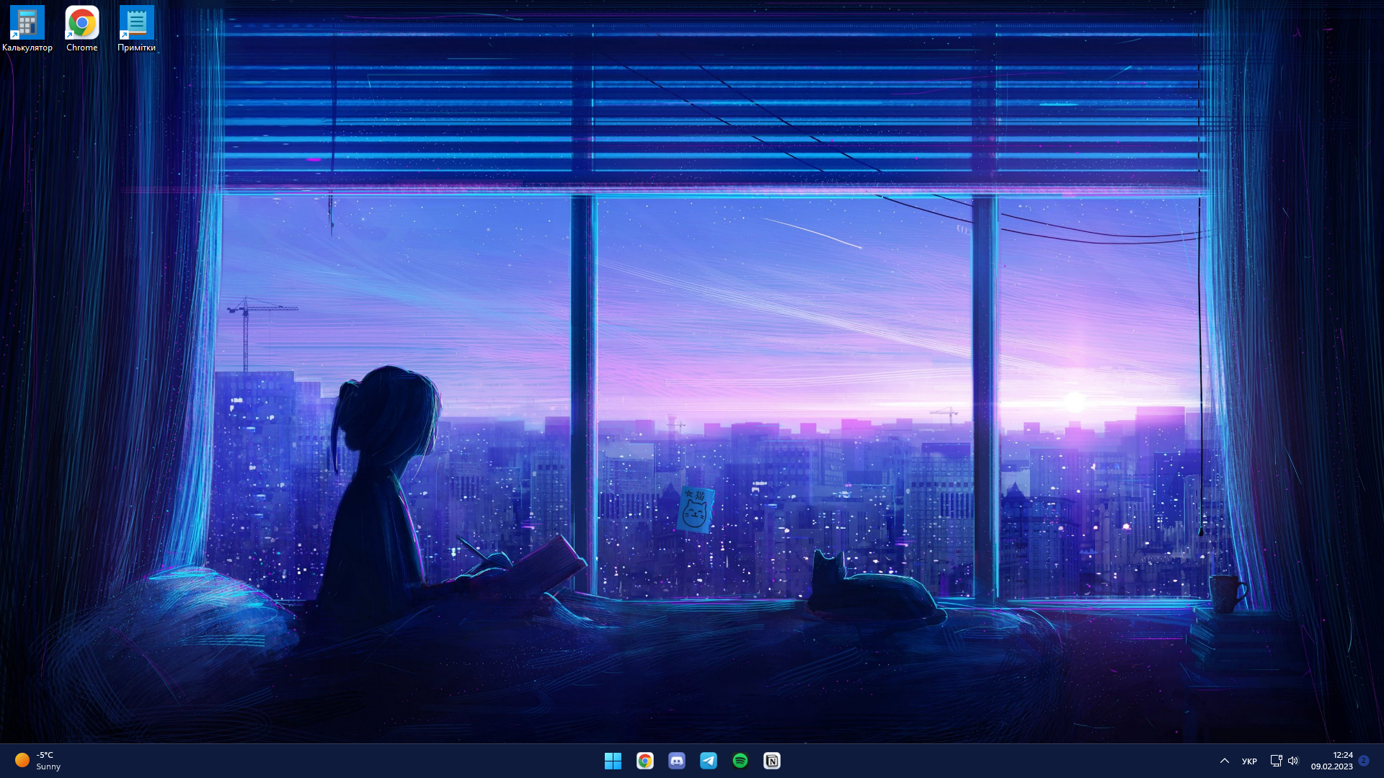
6. Видаляю ярлик калькулятора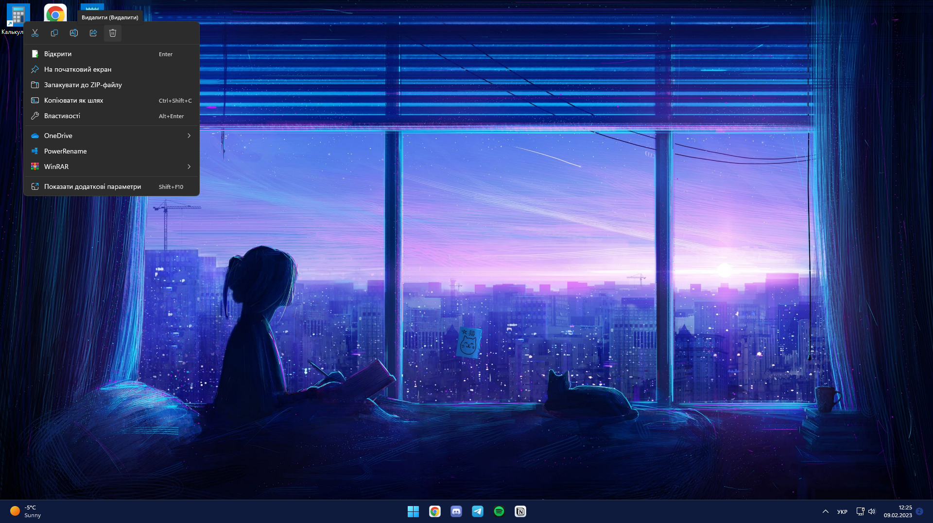
7. Звернув вікно блокноту на панель завдань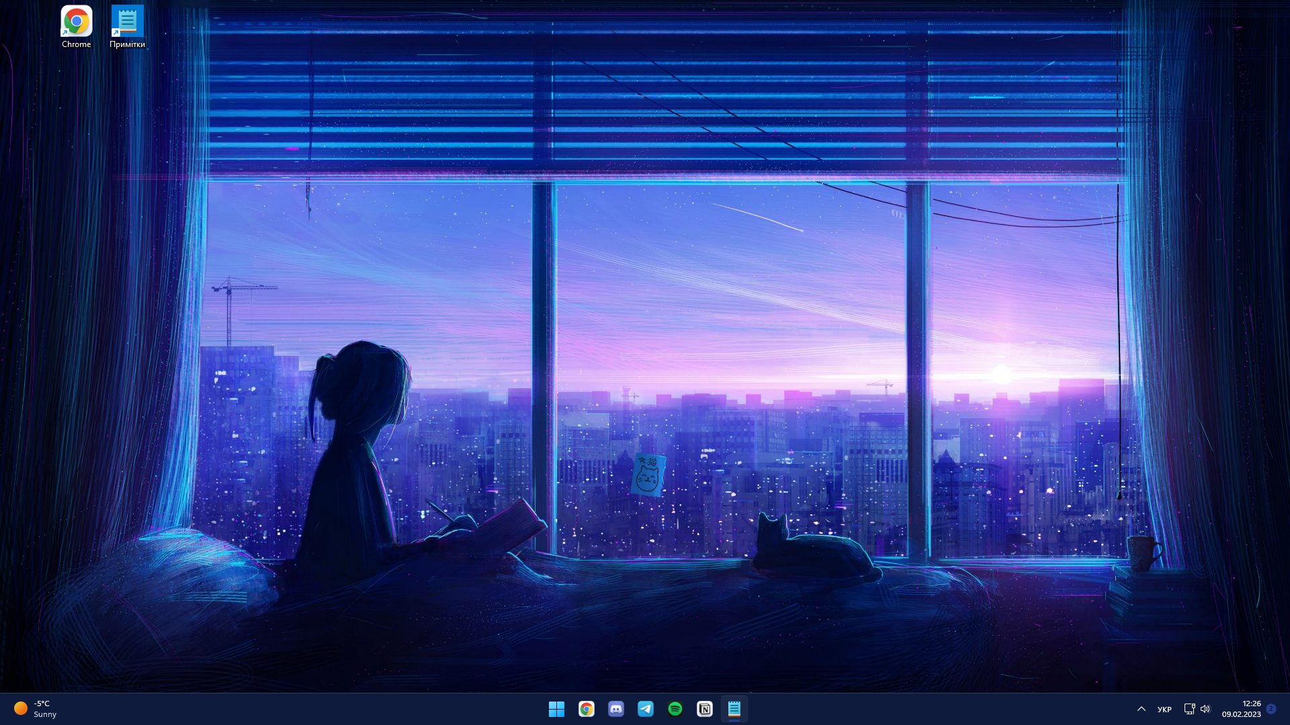
8. Розгортаю вікно та змінюю розміри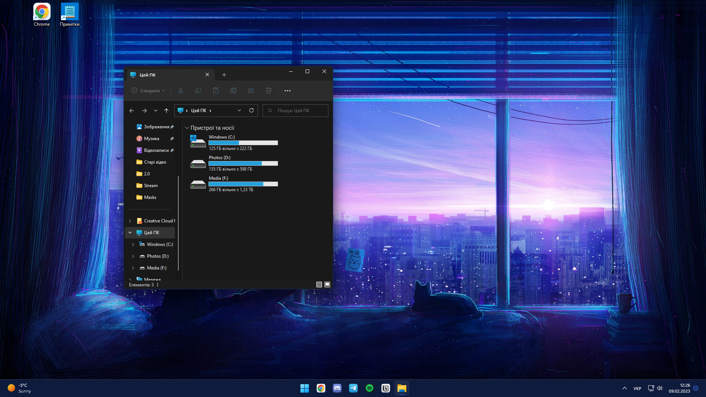
9. Відкриваю контекстне меню та переглядаю вміст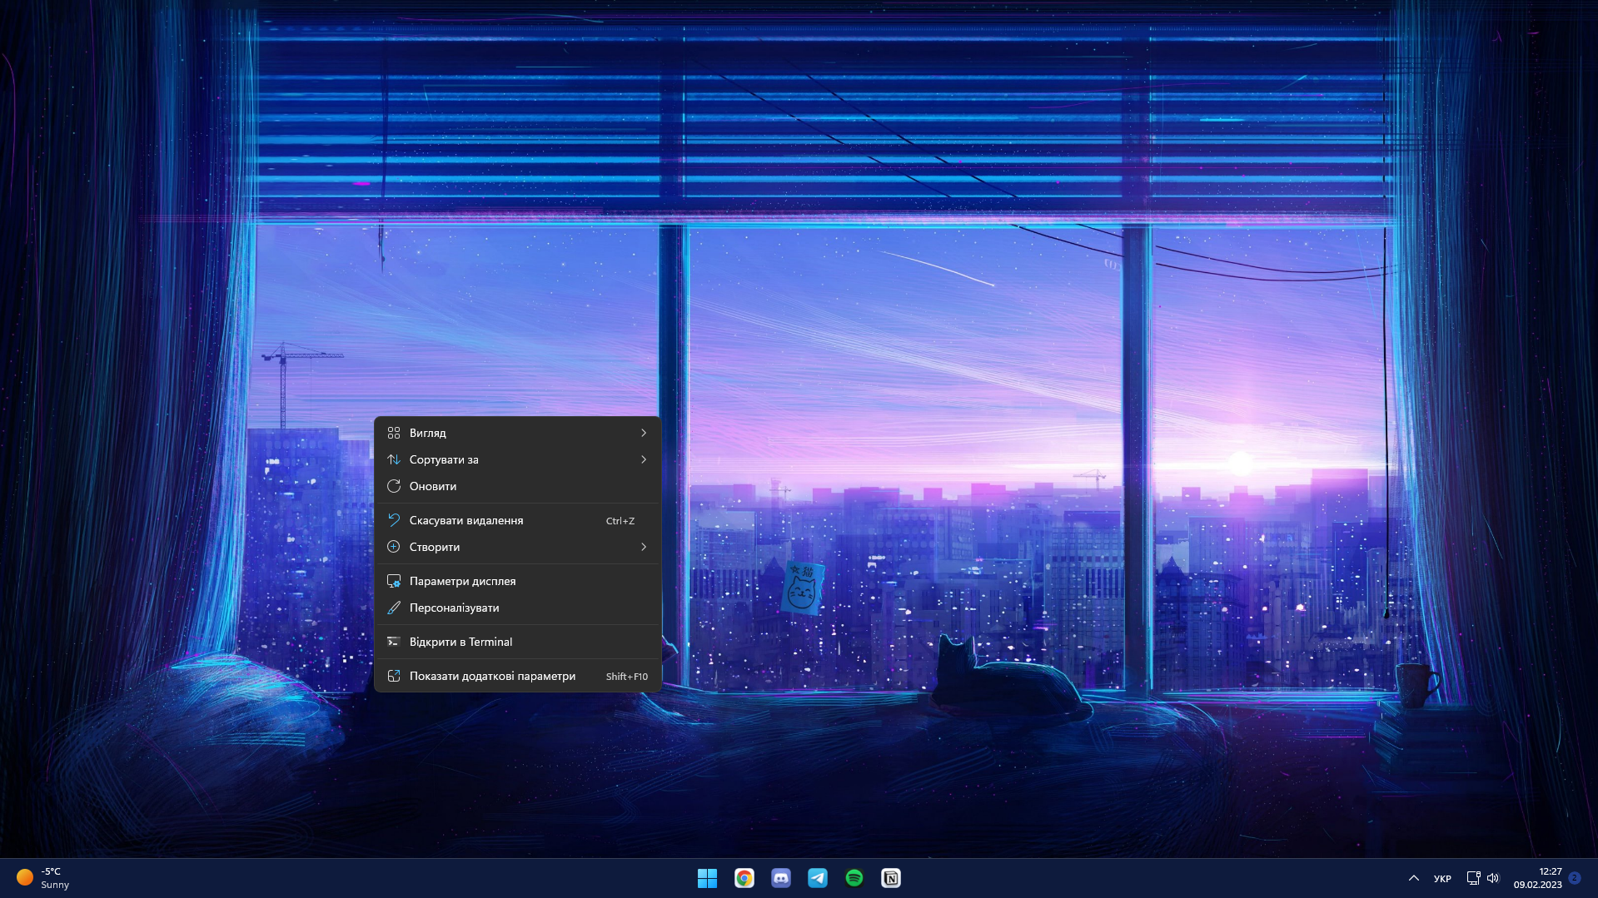
10. Таблиця

|  |  |  |
| --- | --- | --- |
| Номер | Назва елементу | Призначення |
| 1 | Робочий стіл | Окрема папка для утримання файлів, до яких потрібно мати швидкий доступ під час роботи |
| 2 | Ярлик | Файл швидкого відкриття файлу, що знаходиться в іншому місці |
| 3 | Меню пуск | Меню для закріплення потрібних програм |
| 4 | Ярлики панелі завдань | Частина панелі завдань з програмами до яких потрібно швидко отримати доступ |
| 5 | Панель завдань | Показує відкриті програми, системну інформацію. |
| 6 | Системне меню | Показує трейові програми, та іншу системну інформацію |

1. Таблиця

|  |  |
| --- | --- |
| Дії при роботі мишою по об’єкту | Призначення |
| Поодиноке клацання лівою клавішою | Відкриття закріплених програм та взаємодія з системною інформацією |
| Подвійне клацання лівою клавішею | Відкриття файлів провідника |
| Клацання правою клавішою | Виклик контекстного меню |

Висновки: виконуючи практичну роботу я навчився працювати в операційній системі Windows, налагоджувати її інтерфейс а також керувати файлами та теками.

Контрольні запитання

1. За допомогою контекстного меню у вікні провідника або Ctrl+Shift+N
2. Фоновий малюнок
3. За допомогою контекстного меню, Ctrl+C, або перетягування з Ctrl
4. За допомогою контекстного меню, Ctrl+X, або перетягування з Shift
5. За допомогою контекстного меню, або Del
6. За допомогою контекстного меню, або помірним подвійним натисненням на назву
7. За допомогою контекстного меню, або перетягування з Alt
8. Так, Ctrl+Z
9. Провідник призначений для менеджменту файлів запустити можна за допомогою Win+E
10. На панелі завдань та в меню Пуск пошук може дозволити пошук файлів та програм на комп’ютері, або пошуку в інтернеті за допомогою типового браузера. А в провіднику пошук може забезпечити виявлення файлів у відкритій теці за назвою.